Atrakcje na wyspie Rodos - co warto zobaczyć?
W naszym artykule podpowiadamy jakie są atrakcje na wyspie Rodos warte zobaczenia. Jeśli ta tematyka Cie interesuje, zachęcamy do lektury.

Atrakcje na wyspie Rodos - jakie są?
Jakie są atrakcje na wyspie rodos i czy to odpowiednie miejsce na wypoczynek dla Ciebie? Sprawdź!

Rodos - czy to odpowiednie miejsce dla Ciebie?

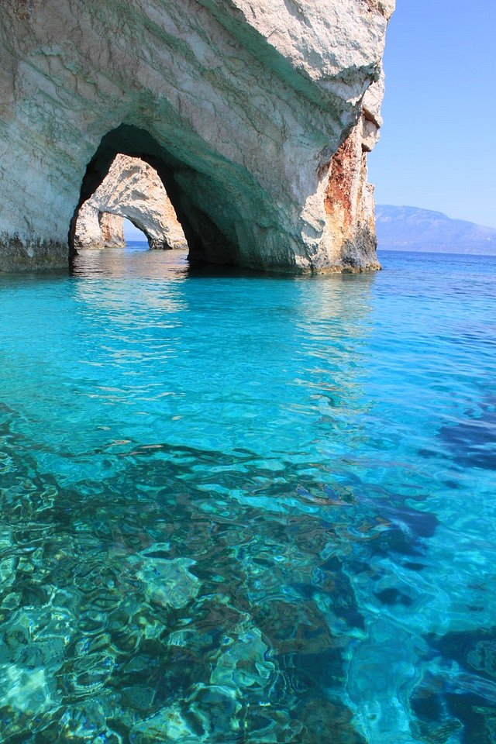
Grecja to popularny kierunek dla wielu fanów wysokich temperatur, urokliwych plaż i niesamowitej przyrody. Polacy, często planują swoje wyjazdy urlopowe wybierając jedną z greckich wysp. Rodos to wyspa położona nad dwoma morzami, o powierzchni 1,4 tys. km². O jej wyjątkowości świadczy między innymi fakt, że wschodnie wybrzeże wyspy położone jest nad morzem Śródziemnym, a zachodnie nad Morzem Egejskim. Liczne atrakcje na wyspie Rodos przyciągają falę turystów z całego świata.
Atrakcje na wyspie Rodos - nasze pomysły na spędzenie czasu
Jakie są atrakcje na wyspie Rodos? Do jednego z najważniejszych należy Kolos Rodyjski czyli jeden z siedmiu cudów świata. Do najbardziej urokliwych miejsc na wyskie zaliczyć można miasteczko Lindos, które bez wątpienia warto zwiedzić poczas dni spędzonych na wyspie. Co jeszcze warto zobaczyć? Wzgórze Filerimos a także półwysep Prasonisi, czyli znikającą plażę.

